ТЕХНИЧЕСКОЕ ЗАДАНИЕ

на оказание услуг по изготовлению и поставке

сувенирной продукции

Место поставки продукции:
680038, Хабаровский край, г Хабаровск, ул Серышева, д. 60, офис 505.
Требования к техническим и функциональным (потребительским свойствам) характеристикам товара, и иным показателям, связанным с определением соответствия поставляемого товара потребностям заказчика:
Предмет закупки | Кол-во видов | Тираж,шт | Технические характеристики
Сувенирная продукция
Изготовление акрилового фрачного значка с магнитным креплением  (код ОКПД 2: 18.12.16.000) | 1 | 50 | 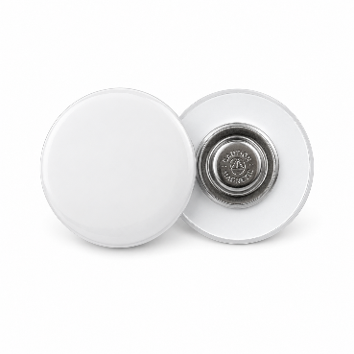  Значок: акриловый фрачный значок круглой формы, предназначенный для ношения на одежде, в том числе на пиджаке, жакете или иной форменной/деловой одежде. Диаметр значка – 30 мм, допускается отклонение ±1 мм. Размер должен обеспечивать сбалансированный внешний вид изделия при размещении на одежде.  Материал: прозрачный акрил толщиной не менее 3 мм либо аналогичный прозрачный материал, обеспечивающий прочность, сохранение формы и аккуратный внешний вид изделия при использовании. Поверхность значка должна быть ровной, без сколов, трещин, царапин, помутнений и иных видимых дефектов. Края изделия должны быть аккуратно обработаны, без острых кромок, заусенцев и неровностей.  Печать / нанесение: ультрафиолетовая полноцветная печать по макету, предоставленному Заказчиком. Изображение наносится с оборотной стороны прозрачного акрила в зеркальном отображении с последующим нанесением белой подложки либо иного защитного слоя, обеспечивающего корректную цветопередачу, насыщенность изображения и его защиту. Лицевая сторона значка должна оставаться гладкой, а изображение — визуально располагаться под слоем прозрачного акрила и быть защищённым от истирания и внешнего воздействия. Изображение должно быть чётким, без смазывания, полос, размытых элементов, искажения цветов и иных видимых дефектов.  Крепление: магнитное крепление на оборотной стороне значка, обеспечивающее надёжную фиксацию изделия на одежде без прокалывания ткани. Крепление должно быть прочно зафиксировано, без люфта, перекоса, следов клея, загрязнений и иных дефектов, препятствующих использованию изделия по назначению. Магнит должен обеспечивать удержание значка на ткани при обычном ношении.  Комплектация:  акриловый фрачный значок – 1 шт.;  магнитное крепление – 1 комплект на каждый значок.  Дополнительные требования: изделия должны быть единообразными по форме, размеру, толщине, прозрачности, цветопередаче и качеству изготовления, пригодными для многократного использования, без дефектов печати, сколов, трещин, загрязнений, деформаций, острых краёв, повреждений крепления и иных недостатков, препятствующих использованию по назначению.
Требования к поставке:
Продукция должна быть поставлена в упаковке, обеспечивающей её сохранность при транспортировке, погрузке, разгрузке и передаче Заказчику.
Требования к качеству:
Поставляемая продукция должна соответствовать согласованным макетам, техническим характеристикам и требованиям настоящего технического задания. Продукция с дефектами печати, нанесения, сборки, повреждениями, загрязнениями, деформациями либо иными недостатками, препятствующими использованию по назначению, Заказчиком не принимается.
Способ поставки:
Доставка готовой продукции осуществляется силами и за счёт Исполнителя по адресу, указанному Заказчиком.
Срок изготовления и поставки продукции:
До 17.06.2026. Исполнитель должен согласовать с Заказчиком пробные образцы сувенирной продукции.
Макеты продукции:
Макеты предоставляются Заказчиком. При необходимости Исполнитель осуществляет техническую подготовку макетов к изготовлению с учётом фактического диаметра значка, зоны нанесения, особенностей печати с оборотной стороны прозрачного акрила, белой подложки, размещения магнитного крепления и иных конструктивных особенностей изделия.
Порядок согласования:
Перед изготовлением всей партии сувенирной продукции Исполнитель предоставляет Заказчику на согласование визуализацию изделия, подготовленную с учётом предоставленного макета, а также один пробный образец значка для оценки внешнего вида и соответствия техническим характеристикам. Изготовление всей партии допускается после согласования визуализации и пробного образца Заказчиком.

